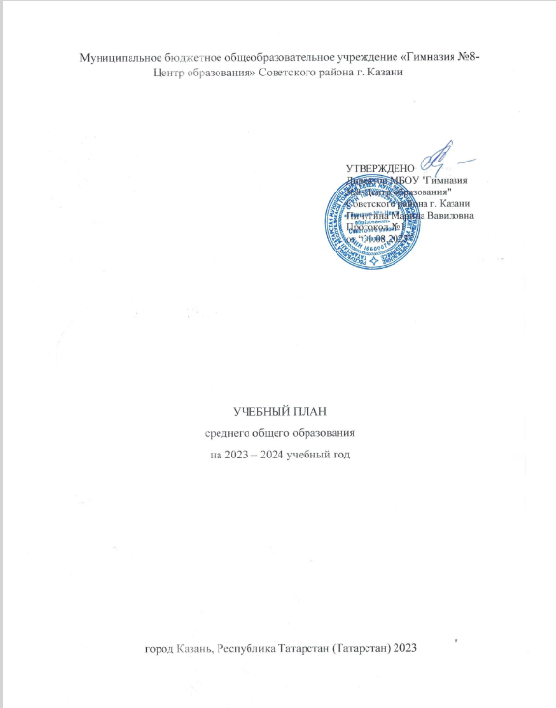
ПОЯСНИТЕЛЬНАЯ ЗАПИСКА

Учебный план среднего общего образования Муниципальное бюджетное общеобразовательное учреждение «Гимназия №8- Центр образования» Советского района г. Казани (далее - учебный план) для 10-11 классов, реализующих основную образовательную программу среднего общего образования, соответствующую ФГОС СОО (Приказ Министерства просвещения Российской Федерации от 12.08.2022 № 732 «О внесении изменений в федеральный государственный образовательный стандарт среднего общего образования»), фиксирует общий объём нагрузки, максимальный объём аудиторной нагрузки обучающихся, состав и структуру предметных областей, распределяет учебное время, отводимое на их освоение по классам и учебным предметам.
Учебный план является частью образовательной программы Муниципальное бюджетное общеобразовательное учреждение «Гимназия №8- Центр образования» Советского района г. Казани, разработанной в соответствии с ФГОС среднего общего образования, с учетом Федеральной образовательной программой среднего общего образования (приказ Министерства просвещения РФ от 23.05.2023г. № 371), и обеспечивает выполнение санитарно-эпидемиологических требований СП 2.4.3648-20 и гигиенических нормативов и требований СанПиН 1.2.3685-21.
Учебный год в Муниципальное бюджетное общеобразовательное учреждение «Гимназия №8- Центр образования» Советского района г. Казани начинается 01.09.2023 и заканчивается 26.05.2024.
Продолжительность учебного года в 10-11 классах составляет 34 учебные недели.
Учебные занятия для учащихся 10-11 классов проводятся по 6-ти дневной учебной неделе.
Максимальный объем аудиторной нагрузки обучающихся в неделю составляет в 10 классе – 37 часов, в 11 классе – 37 часов.
Учебный план состоит из двух частей — обязательной части и части, формируемой участниками образовательных отношений. Обязательная часть учебного плана определяет состав учебных предметов обязательных предметных областей.
Часть учебного плана, формируемая участниками образовательных отношений, обеспечивает реализацию индивидуальных потребностей обучающихся. Время, отводимое на данную часть учебного плана внутри максимально допустимой недельной нагрузки обучающихся, может быть использовано: на проведение учебных занятий, обеспечивающих различные интересы обучающихся
В Муниципальное бюджетное общеобразовательное учреждение «Гимназия №8- Центр образования» Советского района г. Казани языком обучения является русский язык.
По заявлению родителей (законных представителей) несовершеннолетних обучающихся осуществляется изучение родного языка и родной литературы из числа языков народов РФ, государственных языков республик РФ.

При изучении предметов родной язык, родная литература, государственный язык республики РФ, английский язык, информатика, физическая культура, осуществляется деление учащихся на подгруппы.
Промежуточная аттестация – процедура, проводимая с целью оценки качества освоения обучающимися части содержания (четвертное оценивание) или всего объема учебной дисциплины за учебный год (годовое оценивание).
Промежуточная/годовая аттестация обучающихся за четверть осуществляется в соответствии с календарным учебным графиком.
Все предметы обязательной части учебного плана оцениваются по четвертям. Предметы из части, формируемой участниками образовательных отношений, являются безотметочными и оцениваются «зачет» или «незачет» по итогам четверти.
Промежуточная аттестация проходит на последней учебной неделе четверти. Формы и порядок проведения промежуточной аттестации определяются «Положением о формах, периодичности и порядке
текущего контроля успеваемости и промежуточной аттестации обучающихся Муниципальное бюджетное общеобразовательное учреждение «Гимназия №8- Центр образования» Советского района г. Казани.
Освоение основной образовательной программы среднего общего образования завершается итоговой аттестацией.
Нормативный срок освоения основной образовательной программы среднего общего образования составляет 2 года.

УЧЕБНЫЙ ПЛАН
Гуманитарный (психолого-педагогический класс)
Предметная область | Учебный предмет | Количество часов в неделю
Предметная область | Учебный предмет | 10а  (2023/2024 учебный год) | 11а  (2023/2024 учебный год)
Обязательная часть
Русский язык и литература | Русский язык | 2 | 2
Русский язык и литература | Литература | 3 | 3
Русский язык и родная литература | Родной язык | 1 | 1
Русский язык и родная литература | Родная литература | 1 | 1
Иностранные языки | Иностранный язык (английский, углубленный уровень) | 5 | 5
Математика и информатика | Алгебра | 2 | 2
Математика и информатика | Геометрия | 2 | 2
Математика и информатика | Вероятность и статистика | 1 | 1
Математика и информатика | Информатика | 1 | 1
Общественно-научные предметы | История | 2 | 2
Общественно-научные предметы | Обществознание (углубленный уровень) | 4 | 4
Общественно-научные предметы | География | 1 | 1
Естественно-научные предметы | Физика | 2 | 2
Естественно-научные предметы | Химия | 2 | 2
Естественно-научные предметы | Биология | 2 | 2
Физическая культура и основы безопасности жизнедеятельности | Физическая культура | 2 | 2
Физическая культура и основы безопасности жизнедеятельности | Основы безопасности жизнедеятельности | 1 | 1
 | Индивидуальный проект | 1 | 1
Итого |  | 35 | 35
Часть, формируемая участниками образовательных отношений
Наименование учебного курса
Педагогика |  | 0,5 | 0,5
Психология |  | 0,5 | 0,5
Алгебра |  | 1 | 1
Итого |  | 2 | 2
ИТОГО недельная нагрузка |  | 37 | 37
Количество учебных недель |  | 34 | 34
Всего часов в год |  | 1258 | 1258

УЧЕБНЫЙ ПЛАН
Технологический (инженерный)

Предметная область | Учебный предмет | Количество часов в неделю
Предметная область | Учебный предмет | 10в  (2023/2024 учебный год) | 11в  (2023/2024 учебный год)
Обязательная часть
Русский язык и литература | Русский язык | 2 | 2
Русский язык и литература | Литература | 3 | 3
Русский язык и родная литература | Родной язык | 1 | 1
Русский язык и родная литература | Родная литература | 1 | 1
Иностранные языки | Иностранный язык | 3 | 3
Математика и информатика | Алгебра (углубленный уровень) | 4 | 4
Математика и информатика | Геометрия (углубленный уровень) | 3 | 3
Математика и информатика | Вероятность и статистика (углубленный уровень) | 1 | 1
Математика и информатика | Информатика | 1 | 1
Общественно-научные предметы | История | 2 | 2
Общественно-научные предметы | Обществознание | 2 | 2
Общественно-научные предметы | География | 1 | 1
Естественно-научные предметы | Физика (углубленный уровень) | 5 | 5
Естественно-научные предметы | Химия | 1 | 1
Естественно-научные предметы | Биология | 1 | 1
Физическая культура и основы безопасности жизнедеятельности | Физическая культура | 2 | 2
Физическая культура и основы безопасности жизнедеятельности | Основы безопасности жизнедеятельности | 1 | 1
 | Индивидуальный проект | 1 | 0
Итого |  | 35 | 34
Часть, формируемая участниками образовательных отношений
Наименование учебного курса
Химия |  | 1 | 0
Биология |  | 1 | 0
Итого |  | 2 | 0
ИТОГО недельная нагрузка |  | 37 | 34
Количество учебных недель |  | 34 | 34
Всего часов в год |  | 1258 | 1156

УЧЕБНЫЙ ПЛАН

Предметная область | Учебный предмет | Количество часов в неделю
Предметная область | Учебный предмет | 11а | 11б | 11в
Обязательная часть

Русский язык и литература | Русский язык | 3 | 1 | 1
Русский язык и литература | Литература | 3 | 3 | 3
Русский язык и родная литература | Родной язык | 1 | 1 | 1
Русский язык и родная литература | Родная литература | 1 | 1 | 1
Иностранные языки | Иностранный язык (английский) | 3 | 3 | 3
Математика и информатика | Математика | 4 | 6 | 6
Математика и информатика | Геометрия | 0 | 0 | 0
Математика и информатика | Вероятность и статистика | 0 | 0 | 0
Математика и информатика | Информатика | 1 | 1 | 1
Общественно-научные предметы | История | 2 | 2 | 2
Общественно-научные предметы | Обществознание | 3 | 2 | 2
Общественно-научные предметы | География | 1 | 1 | 1
Естественно-научные предметы | Физика | 2 | 4 | 4
Естественно-научные предметы | Химия | 2 | 2 | 2
Естественно-научные предметы | Биология | 2 | 2 | 2
Физическая культура и основы безопасности жизнедеятельности | Физическая культура | 2 | 2 | 2
Физическая культура и основы безопасности жизнедеятельности | Основы безопасности жизнедеятельности | 1 | 1 | 1
 | Индивидуальный проект | 1 | 1 | 1
Итого |  | 32 | 33 | 33
Часть, формируемая участниками образовательных отношений
Наименование учебного курса
Педагогика |  | 0.5 | 0 | 0
Психология |  | 0.5 | 0 | 0
Математический язык через призму естественного языка или язык математики |  | 2 | 0 | 0
Астрономия |  | 1 | 1 | 1
Экономика |  | 0.5 | 0.5 | 0.5
право |  | 0.5 | 0.5 | 0.5
Деловая речь. Деловое письмо |  | 0 | 2 | 2
Итого |  | 5 | 4 | 4
ИТОГО недельная нагрузка |  | 37 | 37 | 37
Количество учебных недель |  | 34 | 34 | 34
Всего часов в год |  | 1258 | 1258 | 1258

План внеурочной деятельности (недельный)
Муниципальное бюджетное общеобразовательное учреждение «Гимназия №8- Центр образования» Советского района г. Казани
Учебные курсы | Количество часов в неделю
Учебные курсы | 10-е | 11-е
Разговоры о важном | 1 | 1
Функциональная грамотность | 1 | 1
Россия -мои горизонты | 1 | 1
ИТОГО недельная нагрузка | 3 | 3

Формы проведения итоговой промежуточной аттестации
на 2023-2024 учебный год
класс | Предмет | Форма промежуточной итоговой аттестации
10 класс | Русский язык | Сочинение на литературную тему/ годовая оценка
10 класс | Литература | Сочинение на литературную тему/ годовая оценка
10 класс | Родной язык | Годовая оценка
10 класс | Родная литература | Годовая оценка
10 класс | Иностранный язык (английский) | Тестирование/ годовая оценка
10 класс | Математика | Контрольная работа/ годовая оценка
10 класс | История | Тестирование/ годовая оценка
10 класс | Обществознание | Тестирование/ годовая оценка
10 класс | География | Тестирование/ годовая оценка
10 класс | Физика | Тестирование/ годовая оценка
10 класс | Химия | Тестирование/ годовая оценка
10 класс | Биология | Тестирование/ годовая оценка
10 класс | Искусство | Творческий проект/ годовая оценка
10 класс | Основы безопасной жизнедеятельности | тестирование/ годовая оценка
10 класс | Физическая культура | годовая оценка
10 класс | Курс по выбору | Зачет/незачет
10 класс | Экономика | Годовая оценка
10 класс | Право | Годовая оценка
11 класс | Русский язык | Сочинение на литературную тему/ годовая оценка
11 класс | Литература | Сочинение на литературную тему/ годовая оценка
11 класс | Родной язык | Годовая оценка
11 класс | Родная литература | Годовая оценка
11 класс | Иностранный язык (английский) | Тестирование/ годовая оценка
11 класс | Математика | Контрольная работа/ годовая оценка
11 класс | История | Тестирование/ годовая оценка
11 класс | Обществознание | Тестирование/ годовая оценка
11 класс | География | Тестирование/ годовая оценка
11 класс | Физика | Тестирование/ годовая оценка
11 класс | Химия | Тестирование/ годовая оценка
11 класс | Биология | Тестирование/ годовая оценка
11 класс | Астрономия | Годовая оценка
11 класс | Основы безопасной жизнедеятельности | тестирование/ годовая оценка
11 класс | Физическая культура | годовая оценка
11 класс | Курс по выбору | Зачет/незачет
11 класс | МХК | Годовая оценка
11 класс | Экономика | Годовая оценка
11 класс | Право | Годовая оценка

